

MICRO-REPETEUR TETRA 380~470 MHz
MICRO-REPETEUR TETRA / +20 dBm / RF-RF / 380~470 MHz

Caractéristiques

Le micro-répéteur RF/RF assure la continuité du service Tetra/Tetrapol dans les lieux ou les infrastructures insuffisamment couvertes.
Sa conception et sa facilité de mise en œuvre permettent un fonctionnement de qualité avec les
terminaux utilisés à proximité des équipements radio sans risque de saturation.
Associé à des boosters d’antenne, il peut assurer des couvertures intérieures plus importantes sur les parkings de plusieurs niveaux, immeubles, magasins, salles de spectacle, couloir de métro…

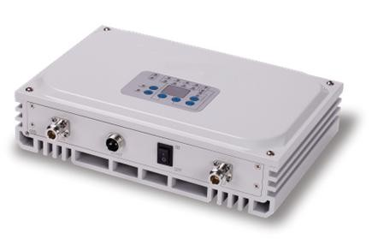
Avantages
 Basse consommation  Indoor
 Paramétrage facile

COMMERCIAL REFERENCES
25870 | Micro repeater +20dBm
SEL000395 | 380-385/390-395MHz
SEL000396 | 410-415/420-425MHz
SEL000397 | 415-420/425-430MHz
SEL000398 | 450-455/460-465MHz
SEL000399 | 455-460/465-470MHz

Spécifications
Caractéristiques techniques

Gamme de fréquences 380/470 MHz

380 - 385 MHz

410 - 415 MHz

Bandes de Fréquences
UPLINK

DOWNLINK
415 - 420 MHz
450 - 455 MHz
455 - 460 MHz
390 - 395 MHz
420 - 425 MHz
425 - 430 MHz
460 - 465 MHz
465 - 470 MHz

Bande passante
A spécifier lors de la commande

De 5 MHz Filtre SAW

Gamme de puissance +20 dBm

Gains 65dB
Précision ± 3 dB

Ondulation Bande Passante
≤ ± 3 dB

Puissance de Sortie nominale
1 porteuse +20 dBm

2 porteuses + 17 dBm

4 porteuses + 14 dBm

8 porteuses + 11 dBm

UL ou DL
16
porteuses
32
porteuses
+ 8 dBm

+ 5 dBm

Facteur de bruit ≤ 6 dB @ Gain max

Impedance I/O 50 Ω

Retard ≤ 5 μs



SEE CRITICAL COMMS ©Copyright 2019-2020

Caractéristiques Mécaniques
Connecteur RF N-Type (Femelle)

Dimensions (H x P x l) 265 mm x 68 mm x 188 mm

Poids 5 Kg

Protection IP30

Système de refroidissement
Convection naturelle de refroidissement

Plage de température - 10°C / + 50°C

Plage d'humidité relative ≤95%

Supervision MODEM 2G/3G/4G
Caractéristiques électriques
Alimentation 230 Vac ou 9 Vdc 5A

Puissance consommation
UL DL

+20
dBm
+20 dBm

20 W

Plus d’informations : www.see-critical.com


SEE CRITICAL COMMS | Version: V1911003EN | www.see-critical.com | Ref: | 010106_ MicroRep 400_FR Writing: V.RAOUL Design: L.CHARVIN | Verification: B.KELLER | Approval:O.DEBOCK
©Copyright 2019-2020 | All rights reserved. All data and information mentioned are non-contractual and subject to change anytime without any notice.
SEE GROUP: SEE GROUP: TECHLID - INNOVALIA, Bat. E, 46-48 Chemin de la Bruyère, F69570 DARDILLY (LYON), FRANCE | m: +33 6 85 67 47 85 | e: contact@see.fr
SELECOM CRITICAL COMMS ZA Alfred Sauvy F66500 PRADES, FRANCE | f: +33 4 68 97 79 50 | e: commercial@selecom.fr

